14-1
解：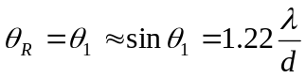，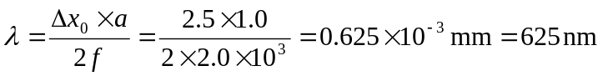
14-2
解：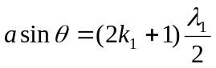，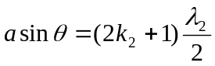，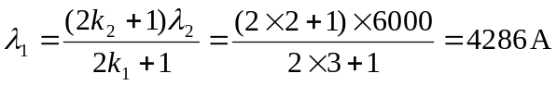
14-3
解：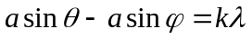时为暗条纹，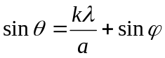，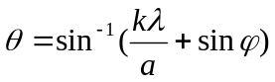
14-4
解：（1）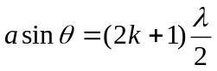，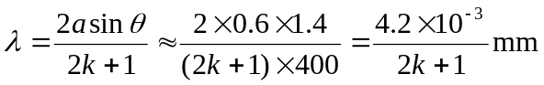
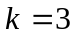，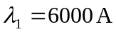；或 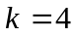，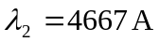
（2） 或
（3）半波带数为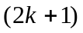，即7或9。
（4）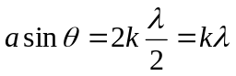，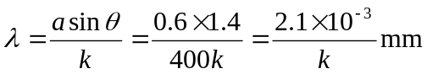
，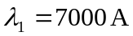；，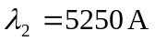；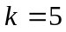，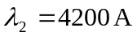
14-5
解：，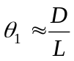，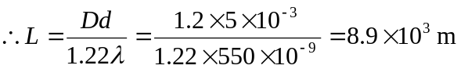
14-6
解：（1）双缝干涉第级明纹满足 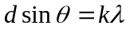
第级明纹在屏上的位置 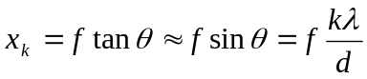
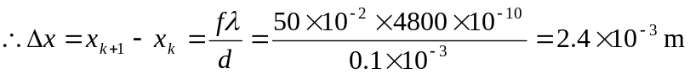
（2）
（3）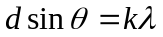，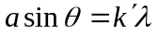，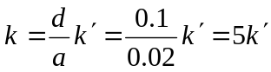，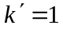时，缺级。
所以在单缝衍射中央包线内观察到 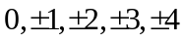 共9条主极大条纹。
14-7
解：（1），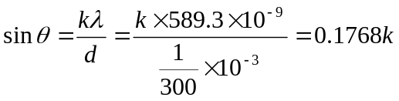，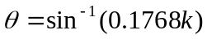
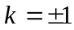，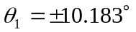；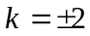，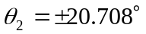；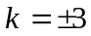，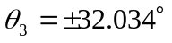；
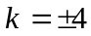，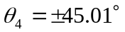；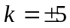，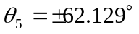。共出现11条明纹。
（2）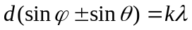
当入射光线与衍射光线同侧时，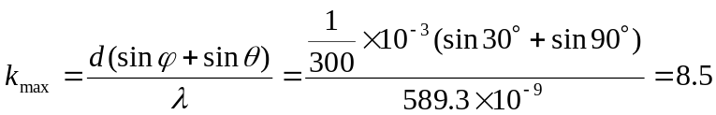
当入射光线与衍射光线异侧时，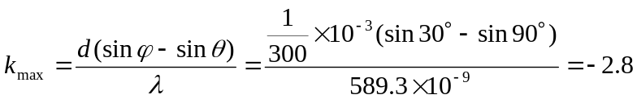
所以最多能看到8级；看到共11级。
14-8
解：（1），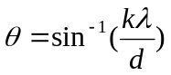，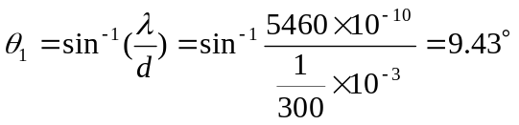
（2）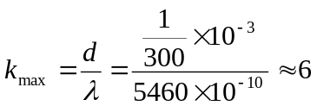
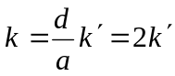时缺级，即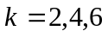缺级，所以只能看到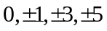共7条。
14-9
解：（1），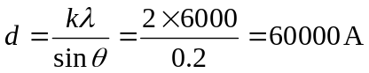
（2）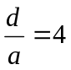，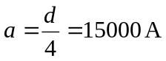
（3）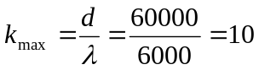，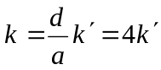，即4、8缺级
所以只能看到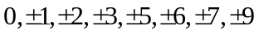共15条。
14-10
解：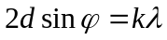，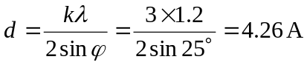
14-11
解：，